# My dear grandpa

Victoria Hoang

My grandpa just turned ninety years old. Normally turning ninety is not a big deal. It is not fifty when you have reached half a century and are frivolously buying sleek sports cars in efforts to get in touch with your twenty-five year old self. It’s also not one hundred when you’ve finally reached that century mark and people can’t help but look at you with awe. But, for my grandpa, turning ninety is important because in 2006 he had a stroke. He survived but the stroke damaged his brain. Now, with eighteen grandchildren and nine children it’s hard to imagine how one man could have the time and ability to impact every single one of them, but he did. And he especially impacted me.

My grandpa babysat me when I was younger while my parents were at work. It was under his care that my love of music and poetry bloomed like the hydrangeas that grew up the walls of his old shingled home. It was under his care that I learned expression. After a day spent under the trees and on the swings, he would sit down with me and help me write couplet after couplet to express whatever feelings I felt that day. The poem could simply be “I saw a cat with no owner, I wish that it was not such a loner” but it was the expression of that sorrow for the lonesome cat being transferred to ink that was important. From then on I understood that the emotions that I feel are not meant to be kept inside to fill me up until the skin upon my very bones is struggling to not rip apart and let them all out. The emotions that I feel are meant to be shared whether they are written on paper, played on the piano or sang through a microphone. It was under my grandpa’s care that I realized that music and poetry are so important primarily because they express emotions that everyone can relate to and how important it was to use both to share what I feel. When I was four I took to singing. It was my new form of poetry. I’d sing at all times of day, singing whatever tune fit my fancy at that moment and expressed just how I felt. When I was six, I took to dancing, trying to connect my own life and feelings with the music and express it through my body. When I was twelve I took to acting, playing the lead in the school musical in efforts to give life, voice and expression to the character I was given. But I can never forget those moments when I first learned the importance of expression. I cannot forget sitting on the big sofa with my grandpa staring out at the trees that faced the house coming up with rhymes together. I cannot forget high fiving his tanned, rugged hand when we came up with a couplet that perfectly expressed what we saw or what we felt and watching him write it down and add it to his binder of poems. I cannot forget.

But my grandpa cannot remember.

The stroke took more than his physical well-being away it took away most of his memory. Most days when I go to visit him he can barely remember my name. Although our times together are lost to him, they are not lost to me. Everything that I have learned from him lives on through the dances, songs, and plays I perform on stage. He taught me that my emotions are mine to share. He taught me to embrace what I feel and to turn it into something beautiful. He taught me lessons that propelled me up the stairs of stages, rid me of my fear of performing, and taught me to shine. And for him, I will continue to express.

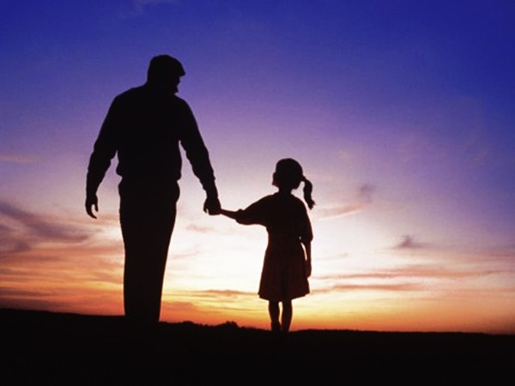  
  
Ông nội tôi

Ông nội tôi mới sinh nhật 90 tuổi, bình thường thì 90 tuổi không phải là chuyện lớn, nếu như 50 tuổi thì coi như mình đã sống được nửa thế kỷ, hoặc 100 tuổi thì sống trọn một thế kỷ, và mọi người sẽ trầm trồ vì tuổi thọ của người đó.

Nhưng tuổi 90 rất quan trọng với ông nội tôi, năm 2006 ông tôi bị tai biến mạch máu não, tuy sống sót nhưng trí nhớ đã bị tổn thương. Với 18 người cháu và 9 người con thì rất khó cho một người có thể gây ấn tượng cho từng người một, nhưng ông nội đã ghi lại nhiều ấn tựơng đẹp cho tất cả chúng tôi, đặc biệt là cho tôi.

Ông nội đã trông coi tôi khi tôi còn bé, vì ba me tôi phải đi làm, dưới sự yêu thương chăm sóc của ông. Ông đã tạo cho tôi sự yêu thích âm nhạc, thơ văn để từ đó diễn tả đựơc những tư tưởng của mình qua lời thơ ý nhạc, và cứ tiếp tục nẩy nở như những dàn hoa lan cao trên bức tường nhà ông.

Một ngày kia, dưới bóng cây, ngồi trên cái xích đu, ông dạy tôi làm nhiều bài thơ văn để diễn tả những ý nghỉ của tôi qua lời thơ, thí dụ như con mèo đang đi chơi, chứ không phải bị bỏ rơi… hoặc là con mèo đi lang thang, hy vọng không phải là mèo hoang… điều quan trọng là dùng mực viết để diễn tả sự cô đơn của chú mèo kia... và từ đó tôi hiểu ra đựơc là mình nên bộc phát ra những cảm xúc không cần phải dấu diếm để rồi tới một ngày nào đó sẽ bùng nổ ra. Những cảm xúc mình có thể bày tỏ bằng giấy mực, bằng bài hát, âm nhạc hay thơ văn để người khác có thể thông cảm và chia sẻ với mình.

Khi tôi lên 4 tuổi, tôi học hát và đó là một cách mới để diễn tả lời thơ qua âm nhạc… tôi hát suốt ngày với những nốt nhạc hoa mỹ mà tôi tự suy diễn và nghĩ ra. Khi đựơc 6 tuổi, tôi học múa, nhảy và nối liền cuộc sống của tôi qua sự uyển chuyển của tay chân và cơ thể. Khi tôi lên 12 tuổi, tôi học đóng kịch, những màn nhạc kịch giúp thêm sức sống cho cuộc đời; những vai của nhân vật đựơc biểu diễn qua lời nói và hành động; nhưng tôi không bao giờ có thể quên những giây phút đầu tiên mà tôi học đựơc từ ông nội, sự quan trọng là làm sao để diễn tả những tâm sự của mình.

Điều tôi không thể quên được là ngồi trên ghế salông với ông nội, nhìn ra những cây cao trước nhà và bỗng nhiên phát ra những lời thơ văn mộc mạc, làm sao tôi có thể quên bàn tay gầy guộc của ông nội đã giơ cao lên tán thưởng khi nghe những lời thơ tôi thóat ra diễn tả những gì chúng tôi thấy, tuy ngây thơ nhưng đúng vần điệu… và ông đã viết lời thơ của tôi xuống vào tập thơ của ông …

Tôi không bao giờ quên; nhưng ông nội thì không còn nhớ đựơc nữa.

Tai biến mạch máu não đã lấy mất điều quan trọng hơn sức khoẻ của ông đó là trí nhớ của ông. Rất nhiều lúc ông gặp tôi, nhưng ông không nhớ tên tôi, mặc dầu điều đó đã mất nơi ông... nhưng không bao giờ mất nơi tôi… những gì tôi học đựơc từ ông sống mãi trong tôi qua những bài hát múa khi tôi diễn tả trên sân khấu, ông dạy tôi biết trân trọng cảm xúc, suy nghĩ của mình và biến nó trở thành những gì tốt đẹp. Ông dạy tôi những bài học qúy giá, thúc đẩy tôi bước lên sân khấu… tránh bớt đi những sợ hãi để tự nhiên diễn tả, dạy tôi trở nên tốt đẹp, tươi sáng… và vì thương ông nội, tôi sẽ tiếp tục suốt đời những gì ông dạy.

